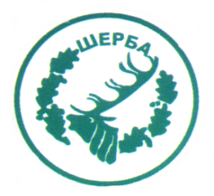
МИНИСТЕРСТВО НА ЗЕМЕДЕЛИЕТО И ХРАНИТЕ – СОФИЯ
„СЕВЕРОИЗТОЧНО ДЪРЖАВНО ПРЕДПРИЯТИЕ” ДП
ТП: ДЪРЖАВНО ЛОВНО СТОПАНСТВО „ШЕРБА”

9100, с. Горен чифлик,ул. „Шерба” 7, Варненска област
Тел. 05141/2358, Е-mail: dls.sherba@dpshumen.bg

..............................................................................................................

Информация за извършено плащане по Договор № 6/08.07.2015 г. – изработване на горскостопански план

№ | Основание за плащане | Размер на плащането – лв. без ДДС | Дата на плащането
1 | Фактура № 0000002376/01.10.2015 | 13026.98 лв. | 13.10.2015 г.

